*****************************************************************************

*****************************************************************************

**Hashtag Programação**

*****************************************************************************

*****************************************************************************

**Como Criar um Bot com Python - Utilizando Pyautogui e Selenium**

<https://www.youtube.com/watch?v=pZ6EqsHskM8&list=PLpdAy0tYrnKznoeLzn06M-izJJpoEyzHC&index=31>

*****************************************************************************

**Introdução a Análise de Dados com Python - [Primeiros Passos]**

*****************************************************************************

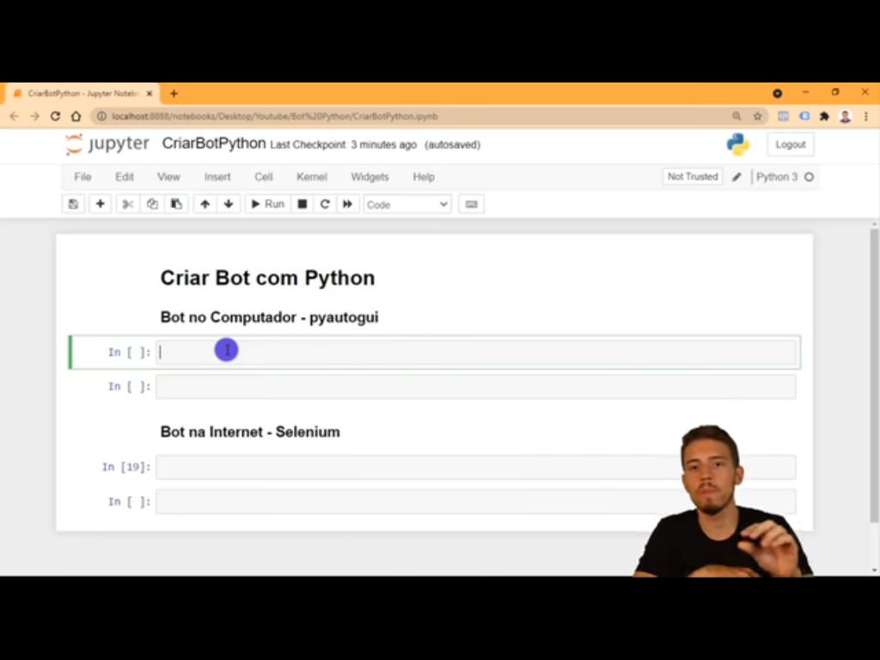

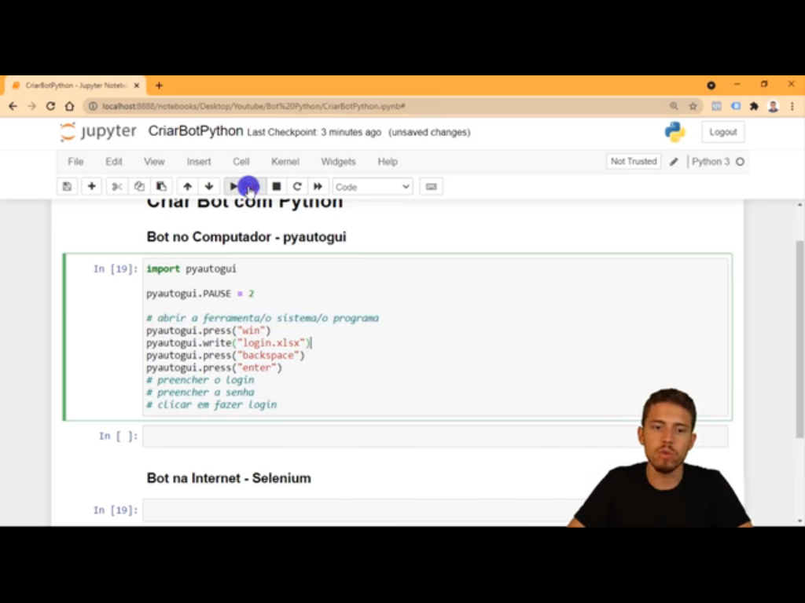

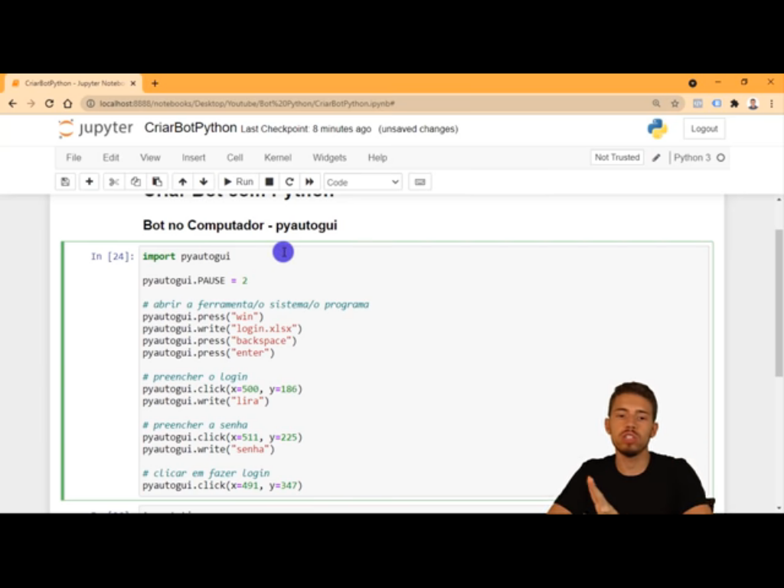

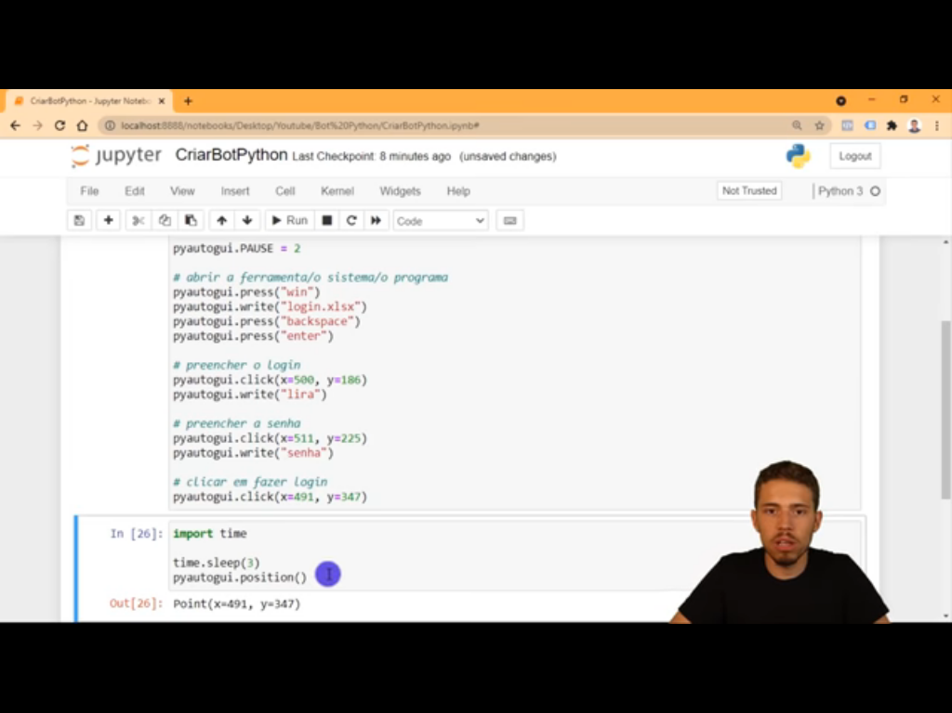

**17:13**

*****************************************************************************

**Automatize Qualquer Sistema ou Programa com Python (RPA)**

<https://www.youtube.com/watch?v=MeOUl7ZjJRM>

*****************************************************************************

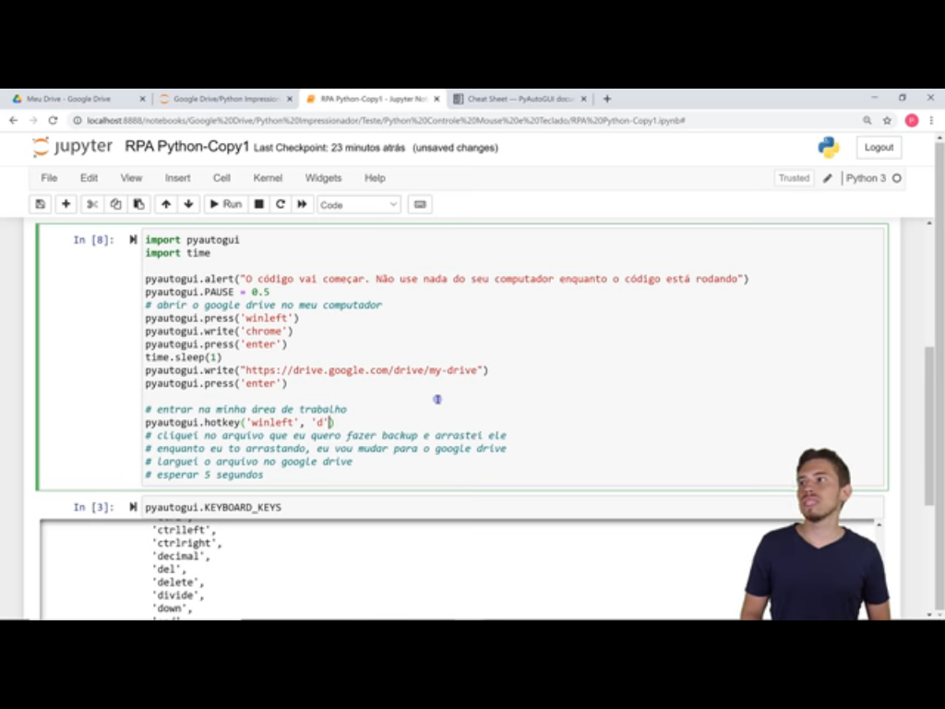

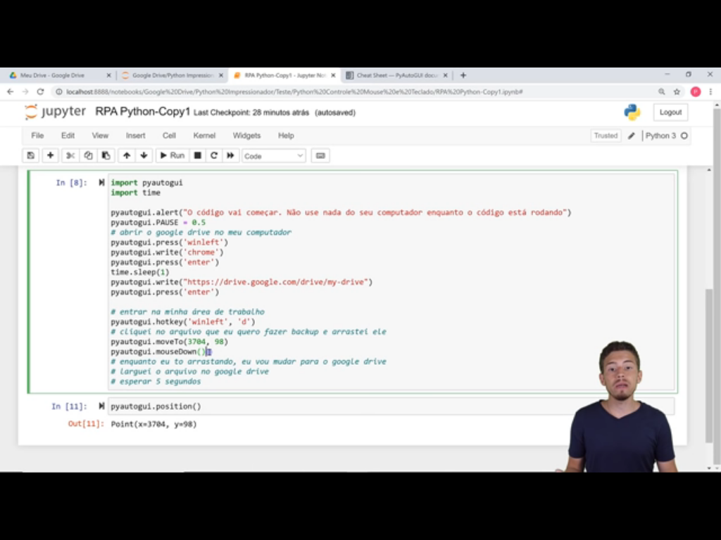

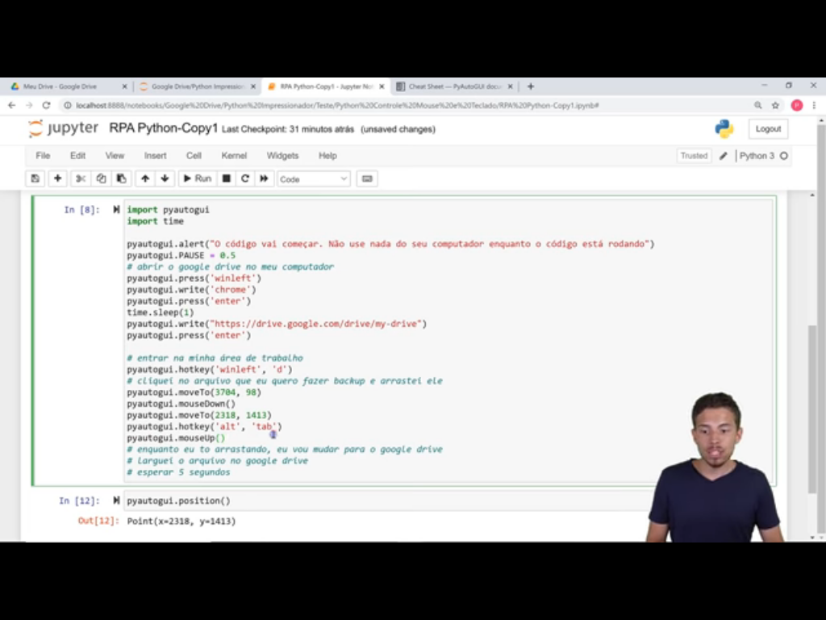

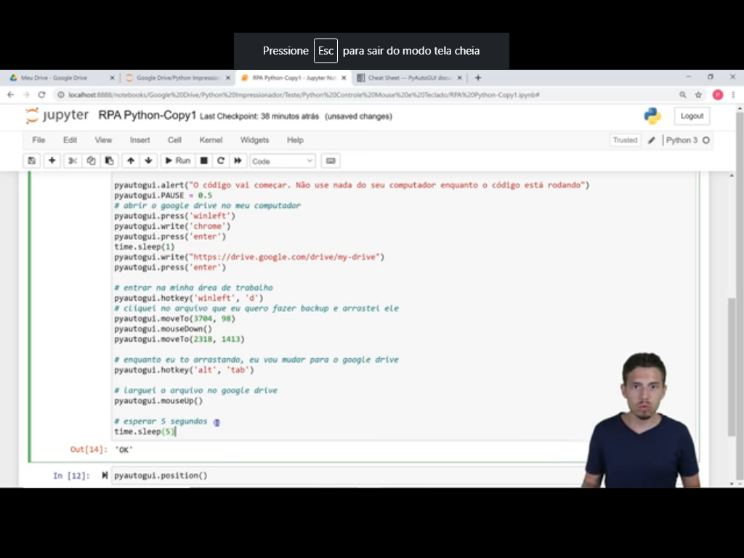

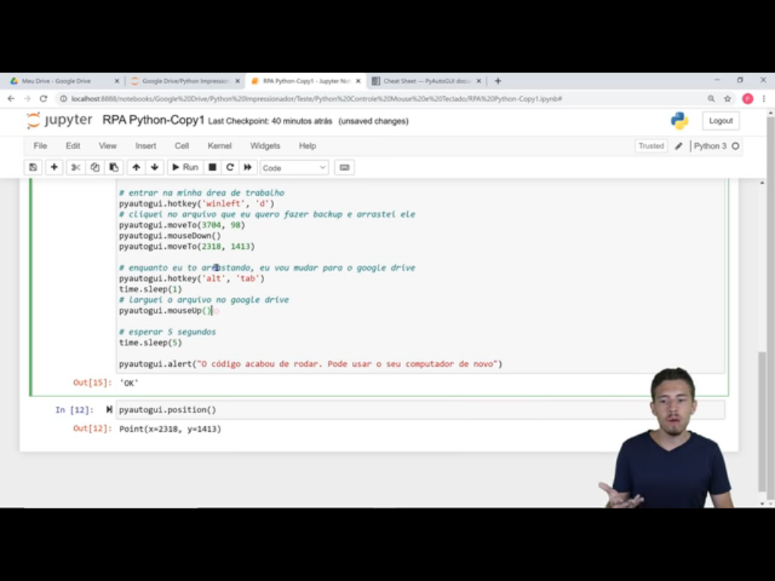

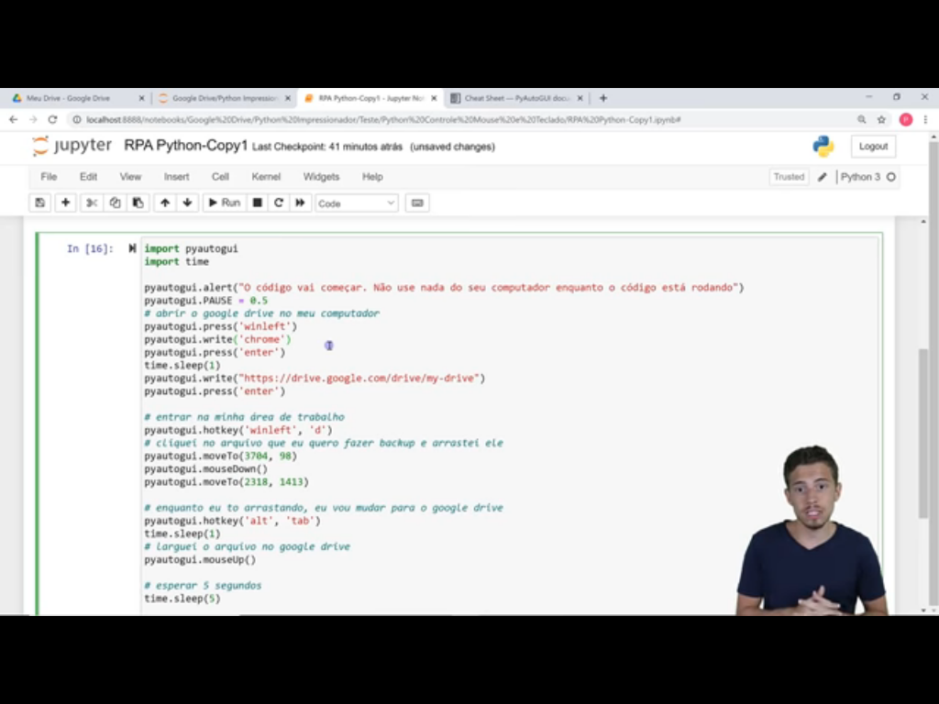

*****************************************************************************

**Como Fazer uma Automação Web Utilizando Python e Selenium**

https://www.youtube.com/watch?v=y7OhuSGBt8o

*****************************************************************************

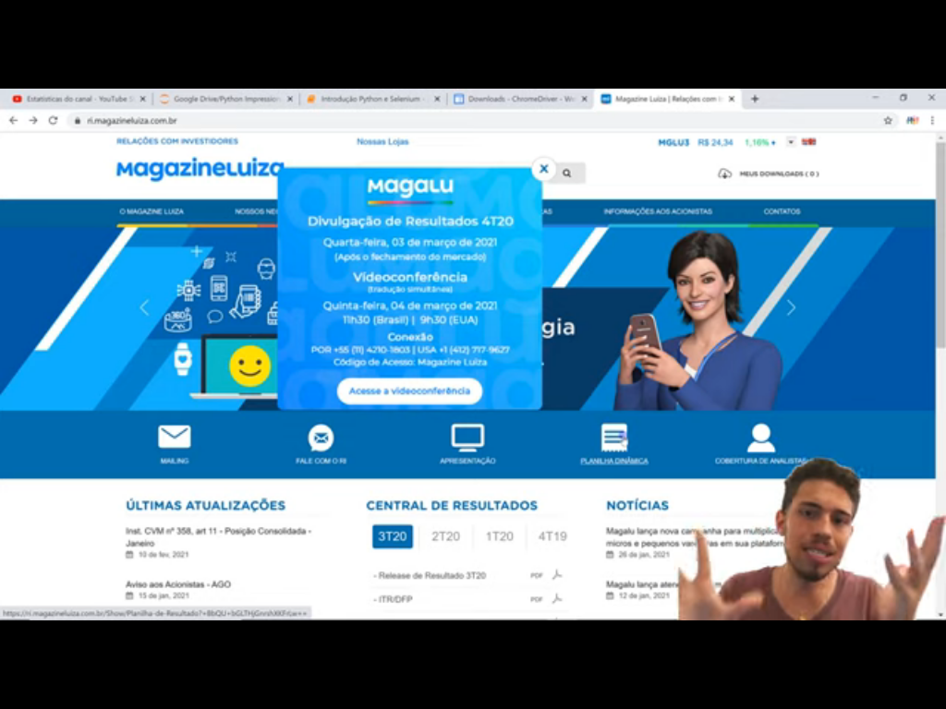

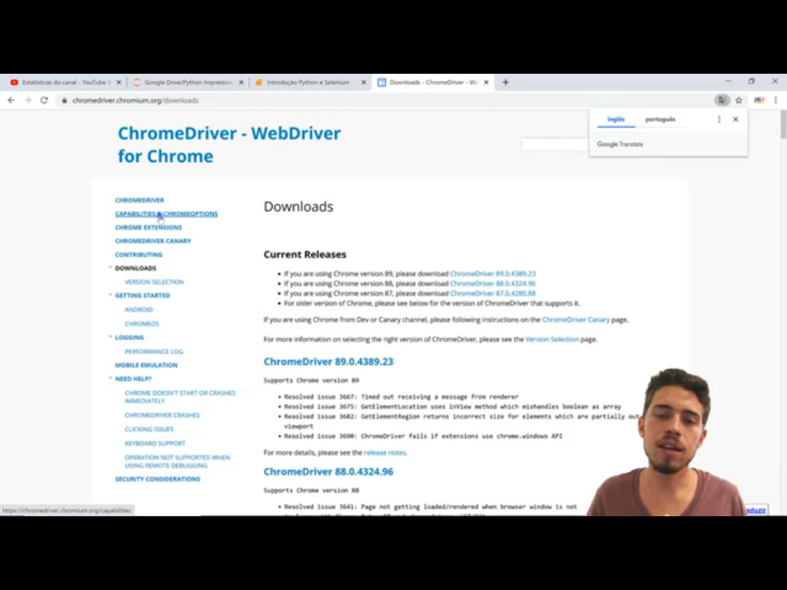

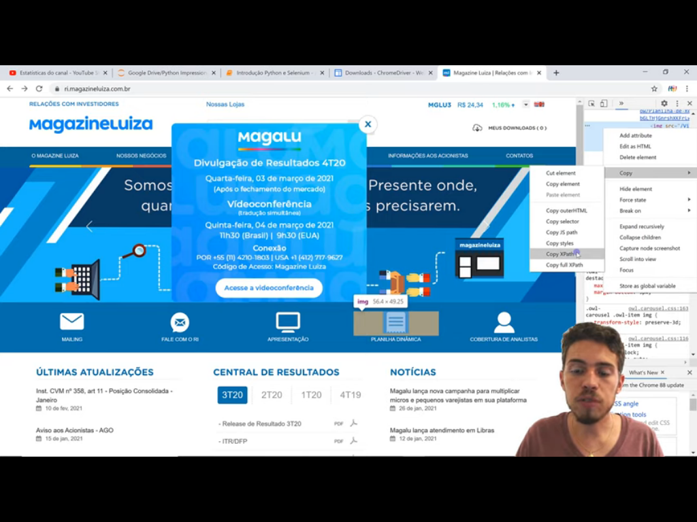

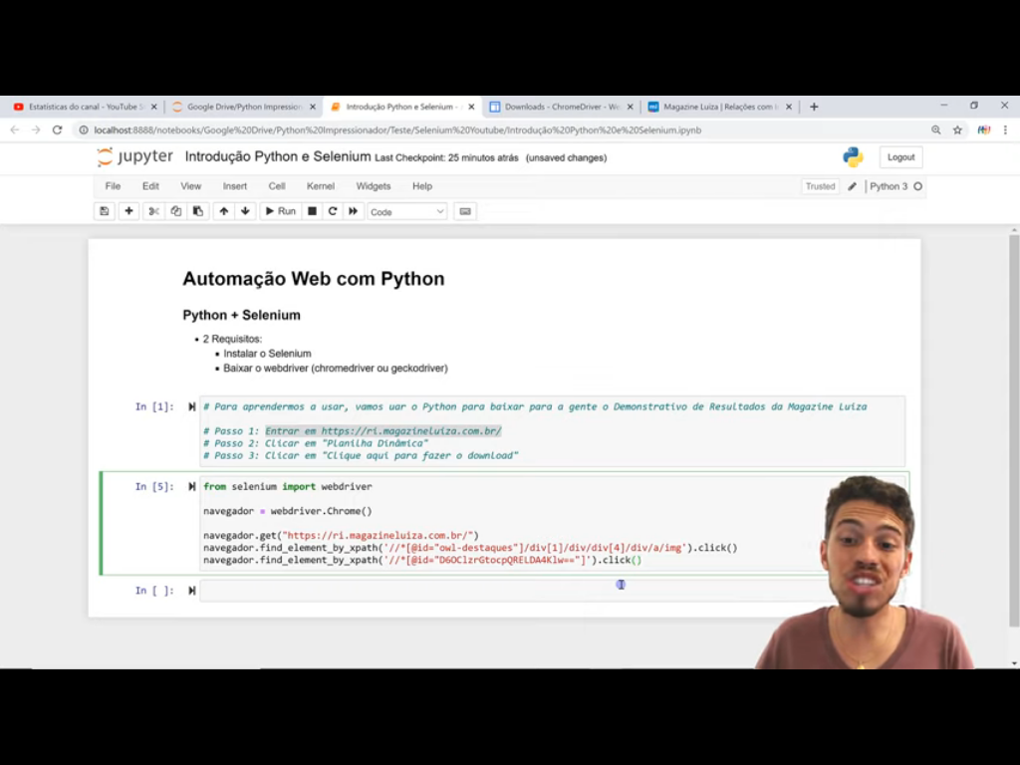

*****************************************************************************

**Introdução a Análise de Dados com Python - [Primeiros Passos]**

https://www.youtube.com/watch?v=kCMaqla6Grs&list=PLpdAy0tYrnKznoeLzn06M-izJJpoEyzHC&index=28&t=10s

*****************************************************************************

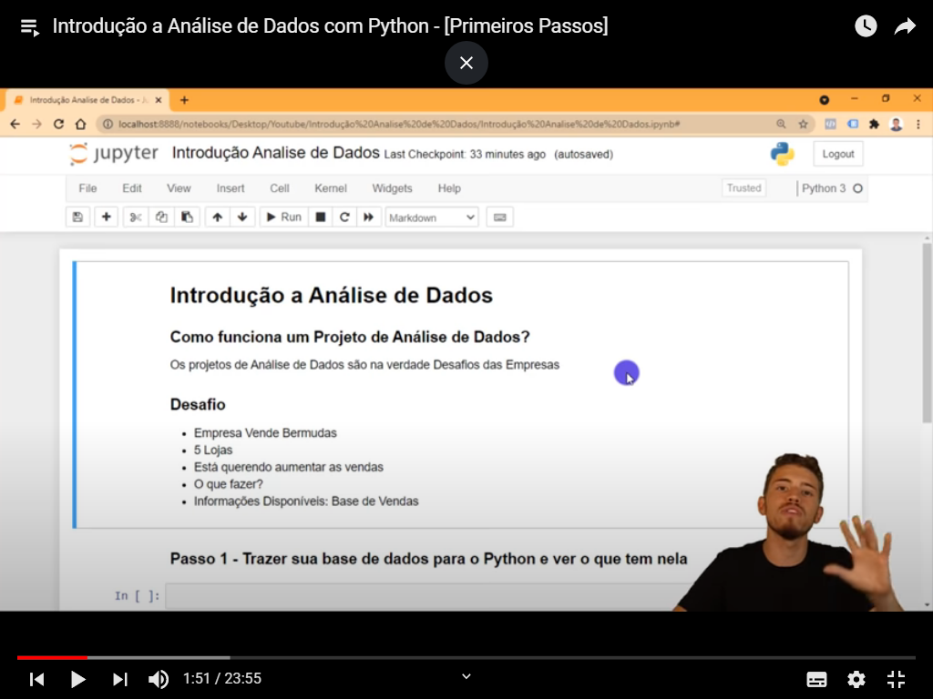

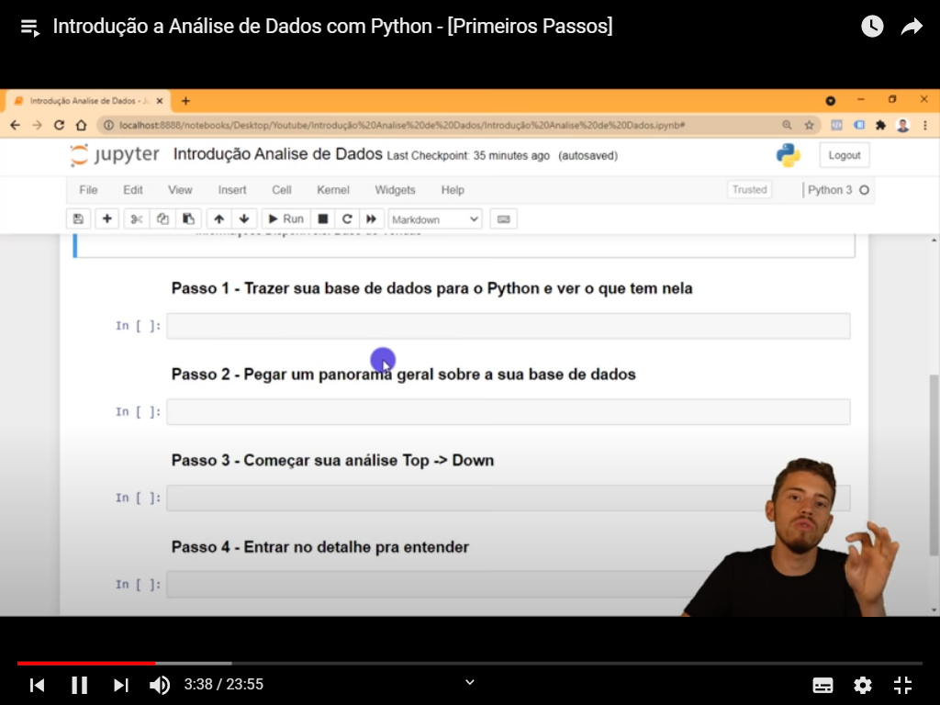

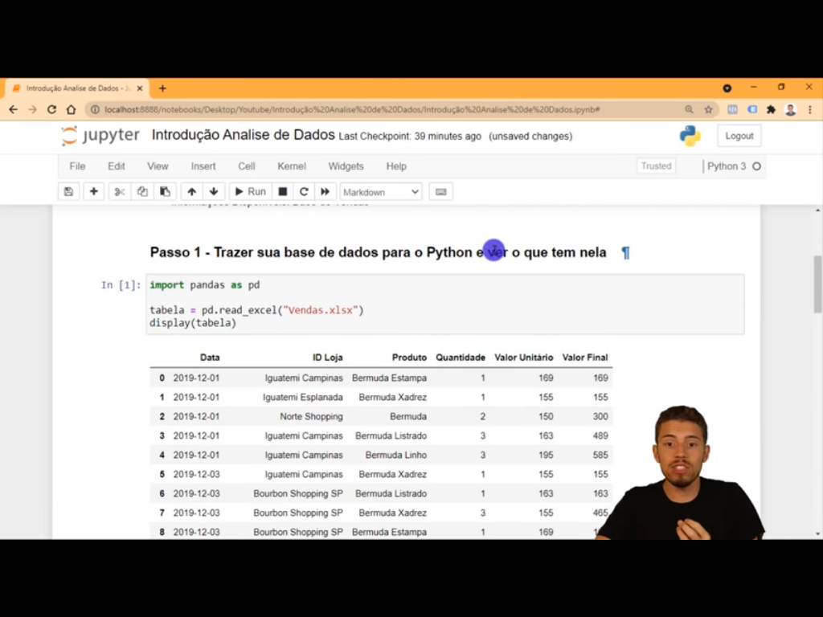

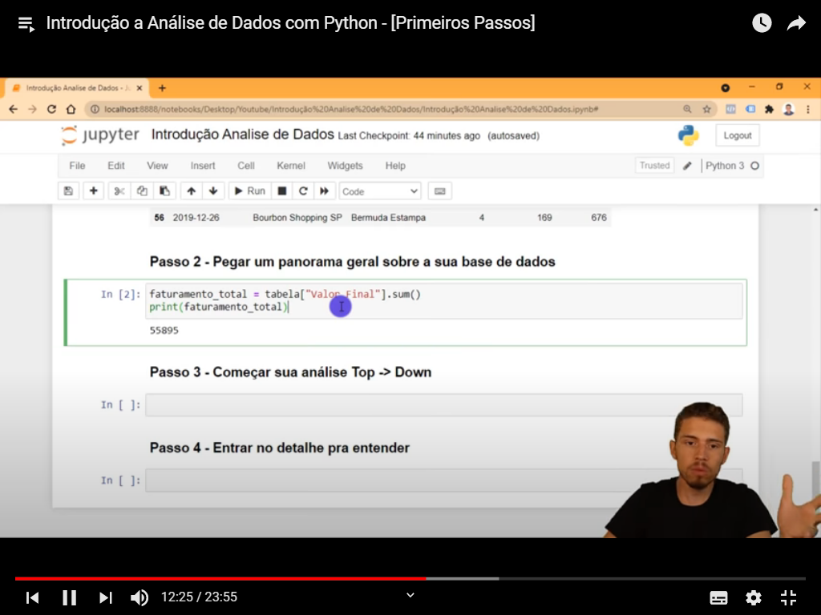

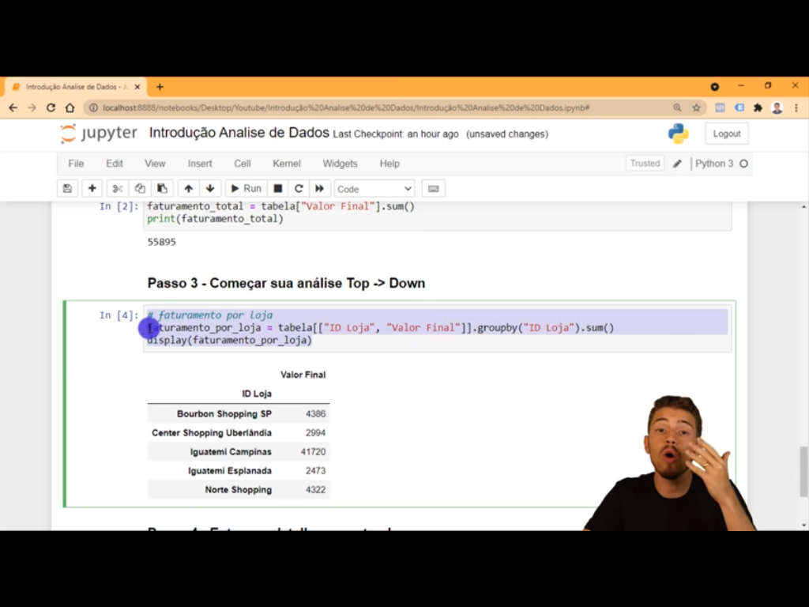

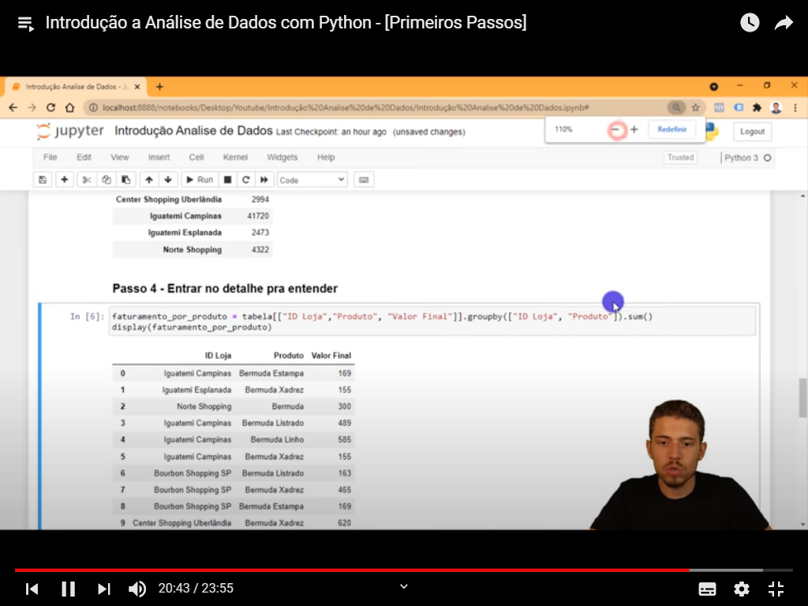

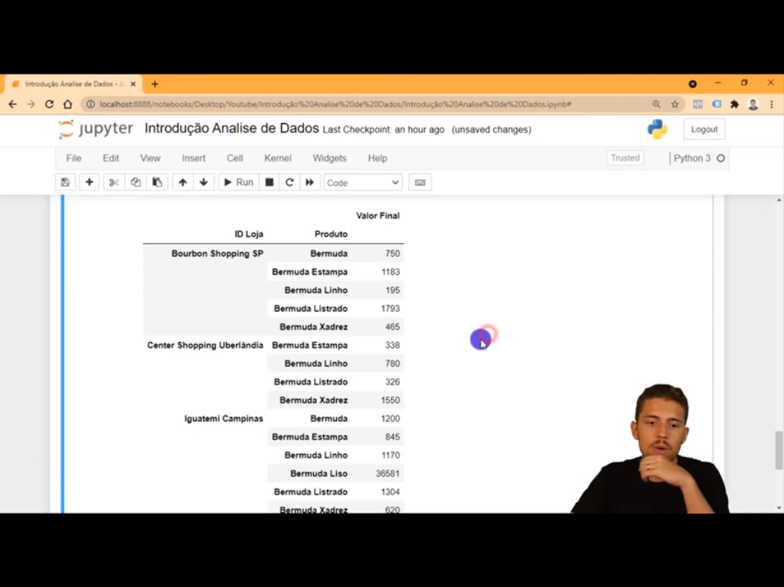

************************************************************************

**Introdução ao Pandas no Python - [SAIA DO ZERO EM 1 AULA]**

<https://www.youtube.com/watch?v=C0aj3FjN5e0&t=0s>

*****************************************************************************

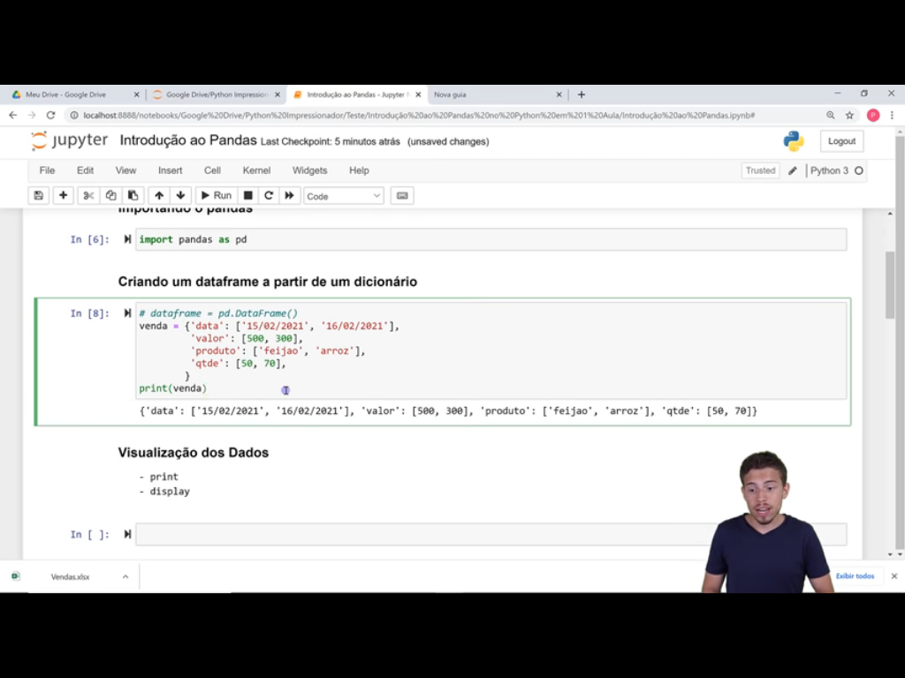

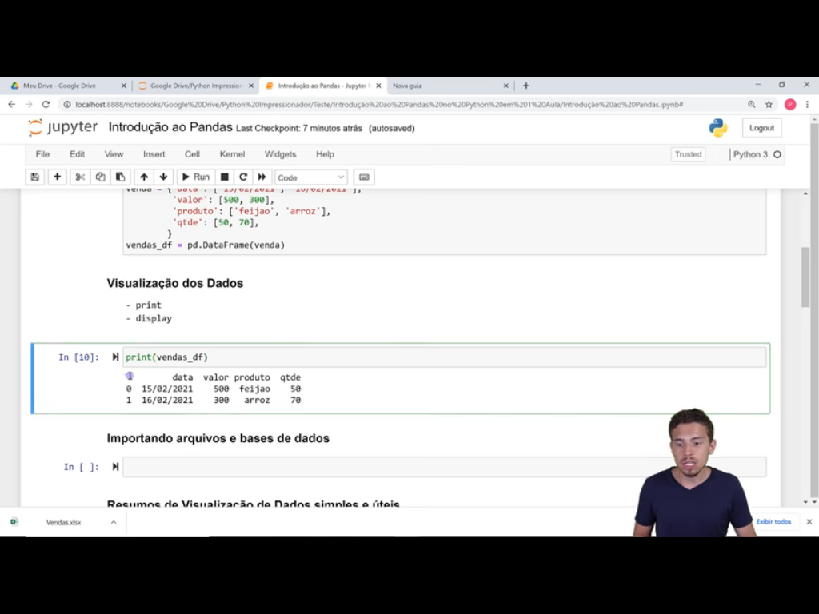

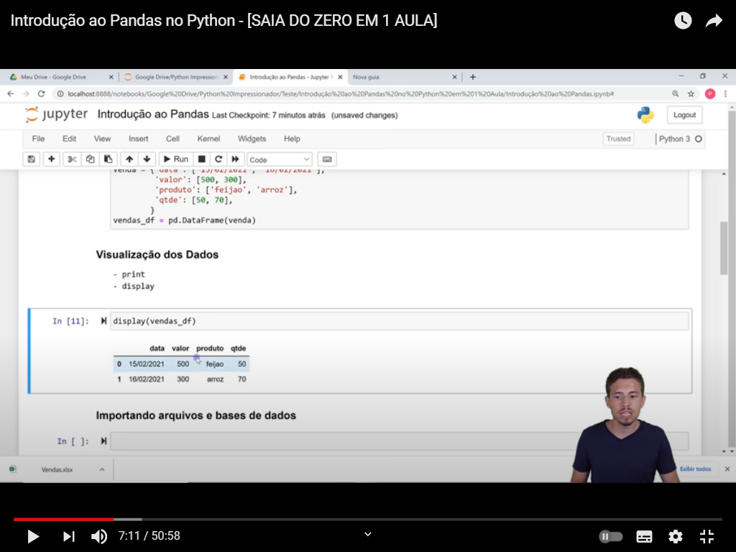

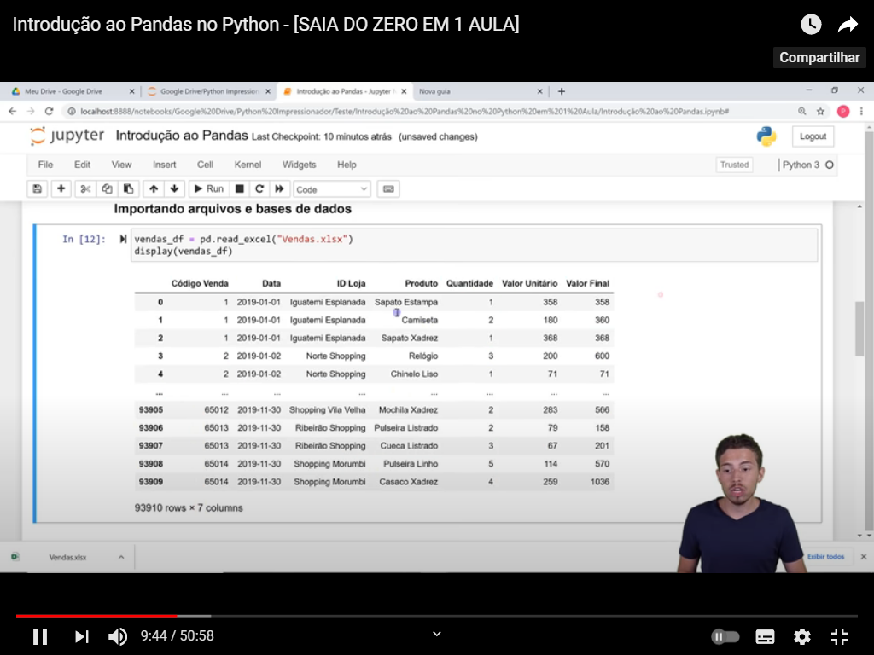

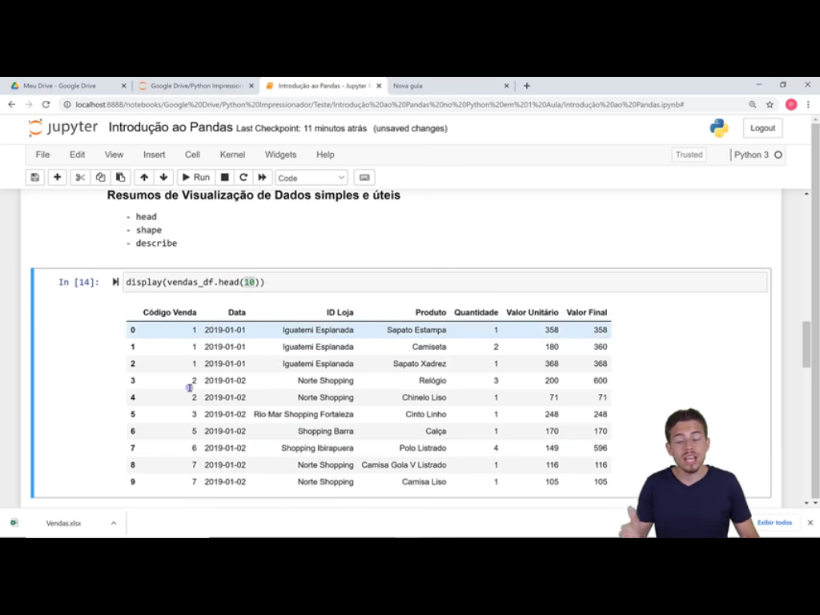

Shape oferece a quantidade de linhas e colunas de forma menos custosa ao banco de dados.

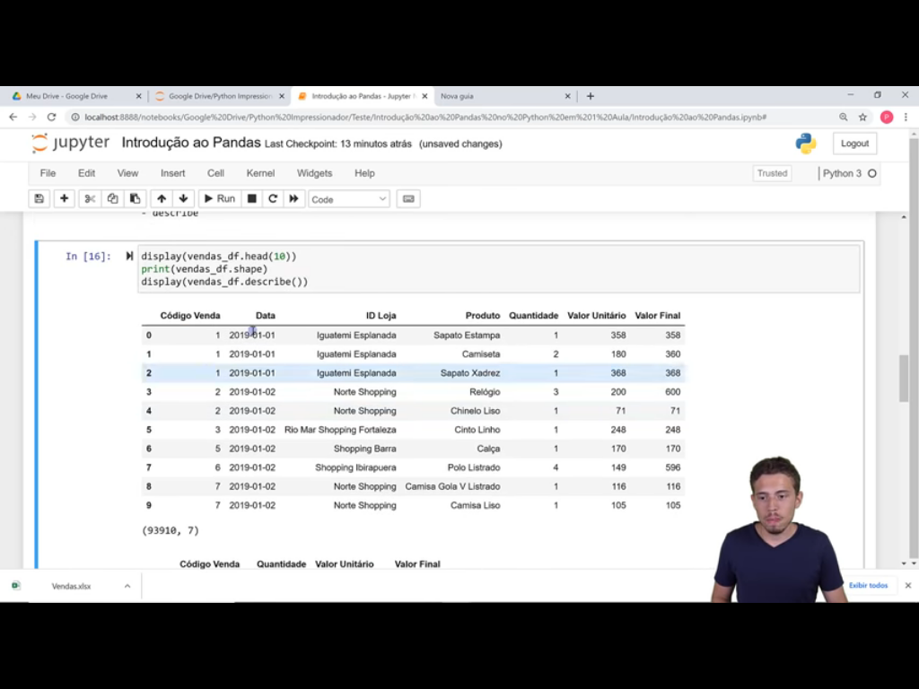

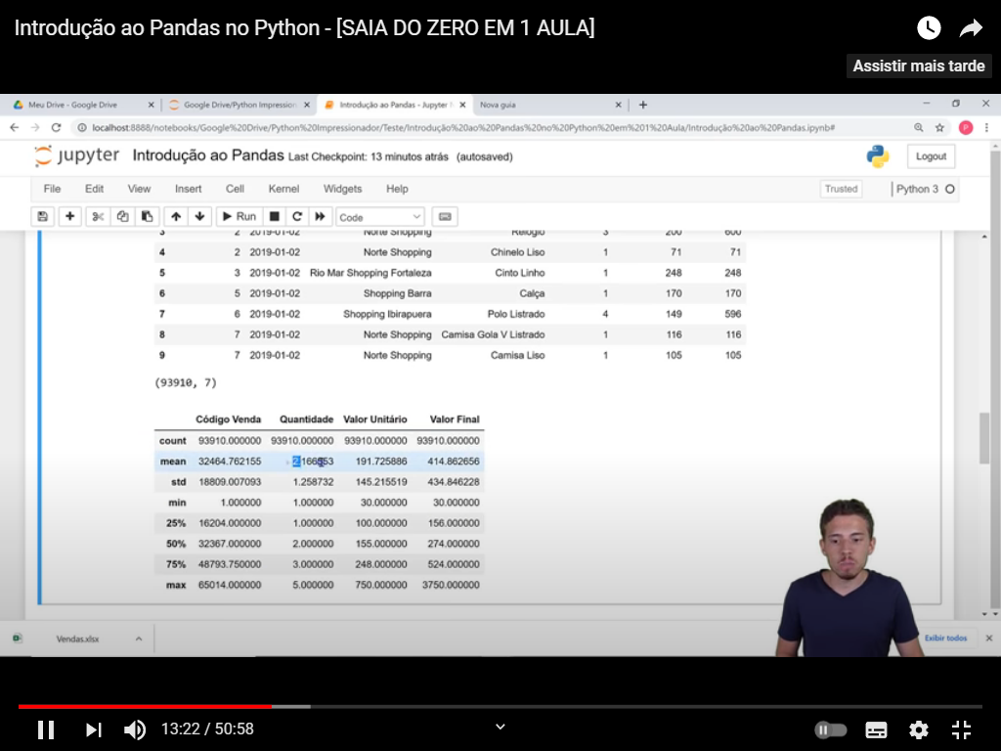

Fim. Glórias a Deus.

Estudar o código...

Depois estudar ou selecionar os negócios da trilha de terça feira.

*****************************************************************************

**Como Utilizar uma Função (Function) em Python**

<https://www.youtube.com/watch?v=XbvSBegg09s&list=PLpdAy0tYrnKznoeLzn06M-izJJpoEyzHC&index=5>

*****************************************************************************

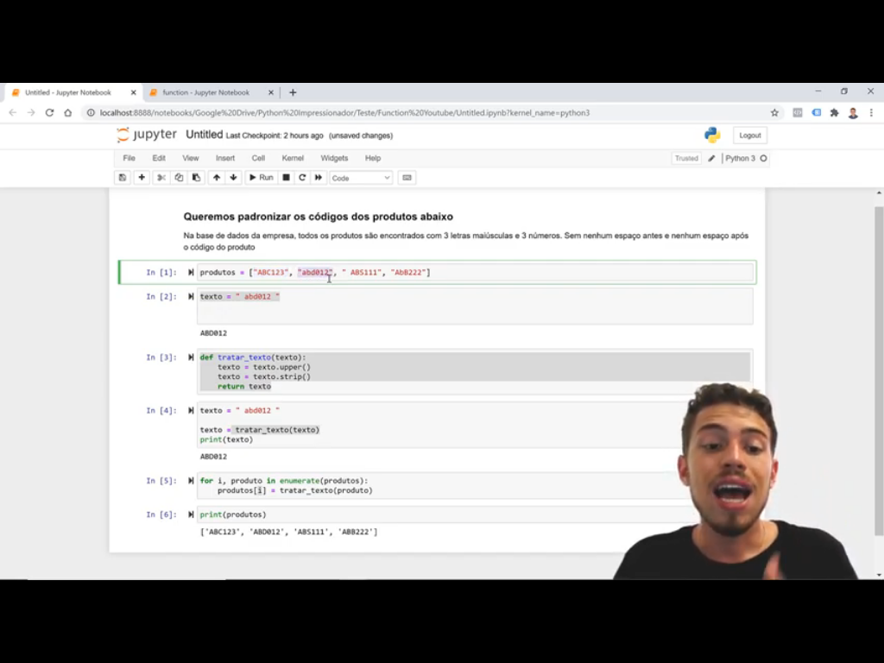

*****************************************************************************

**Como Usar as Funções Lambda (Expressões Lambda) no Python**

<https://www.youtube.com/watch?v=xmMXULd0dxc&list=PLpdAy0tYrnKznoeLzn06M-izJJpoEyzHC&index=12>

*****************************************************************************

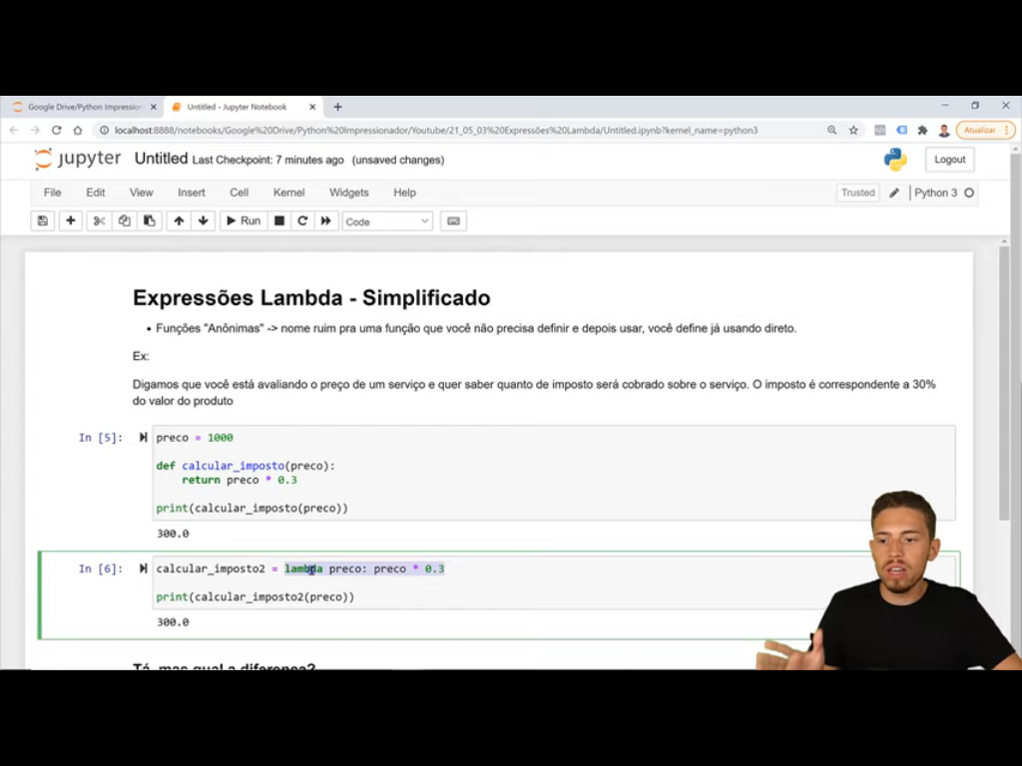

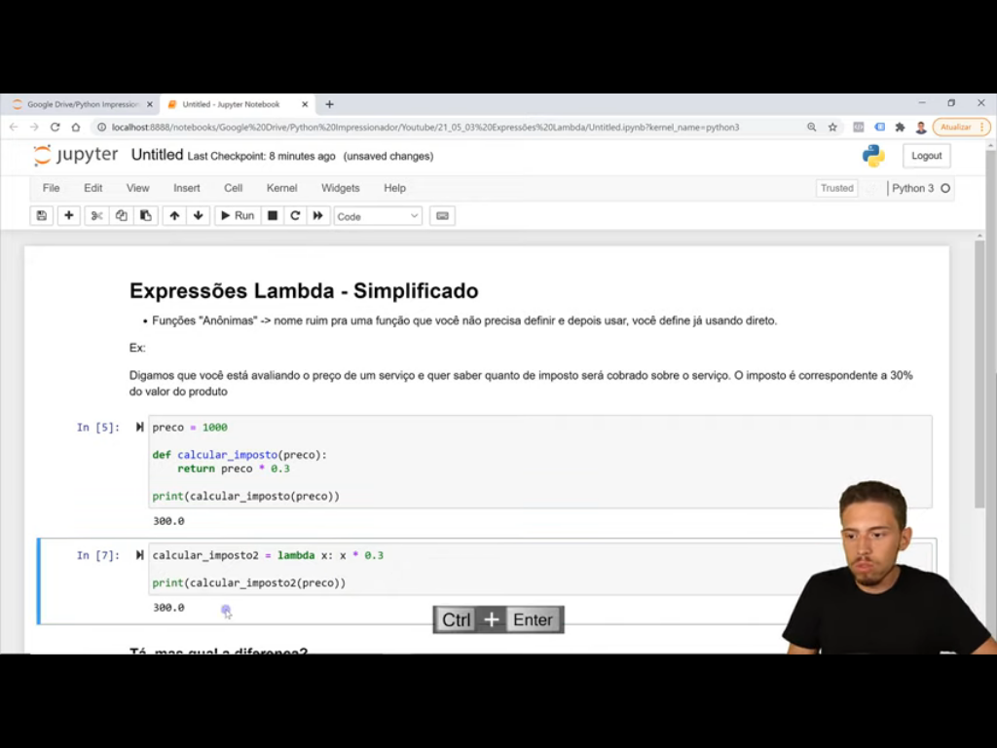

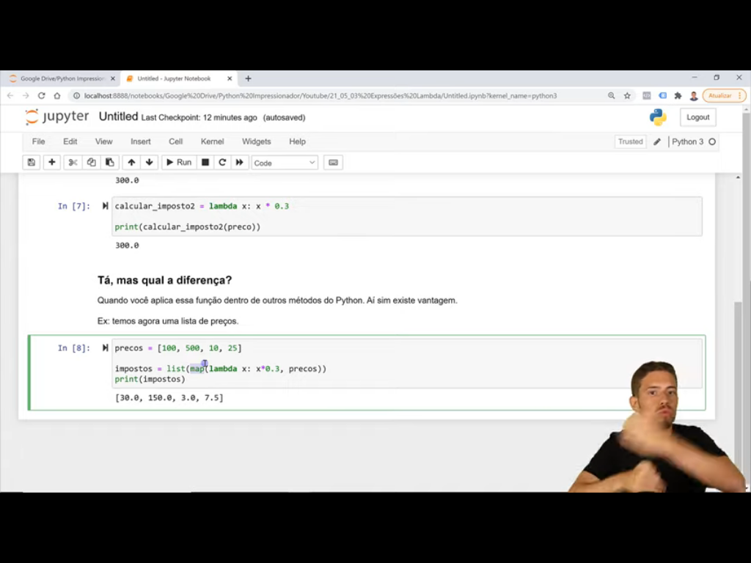

*****************************************************************************

**Como Trabalhar com Dicionários em Python - (Exemplos Práticos)**

https://www.youtube.com/watch?v=YwENuegbpEM&list=PLpdAy0tYrnKznoeLzn06M-izJJpoEyzHC&index=14

*****************************************************************************

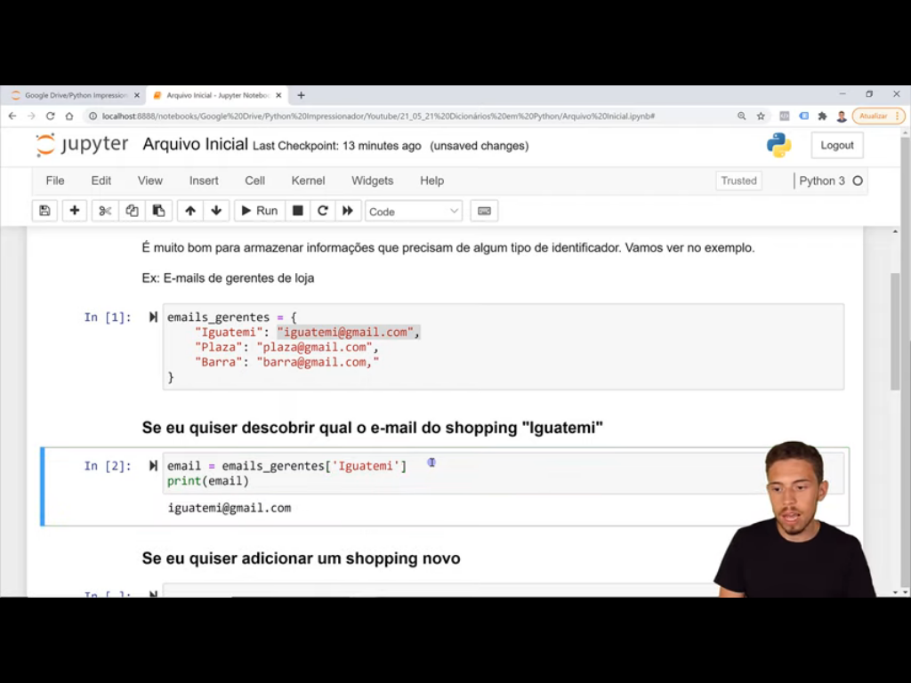

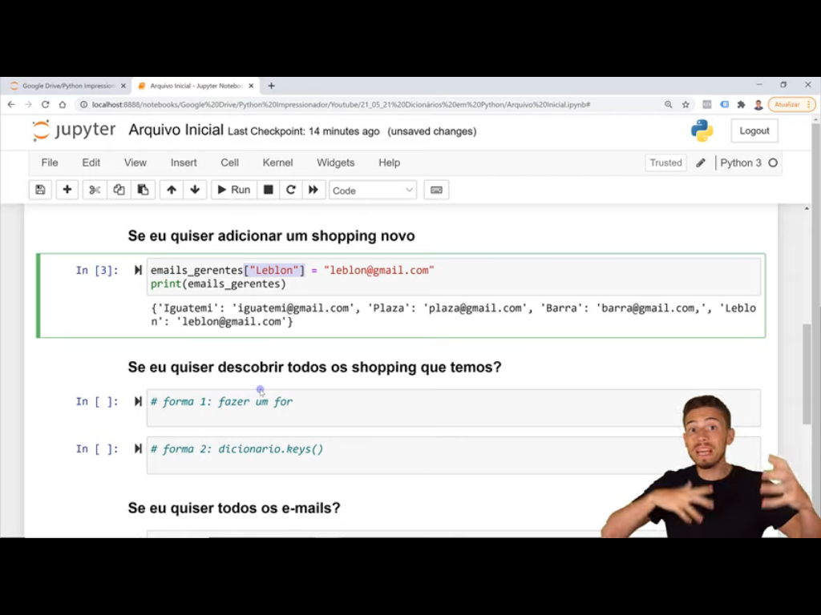

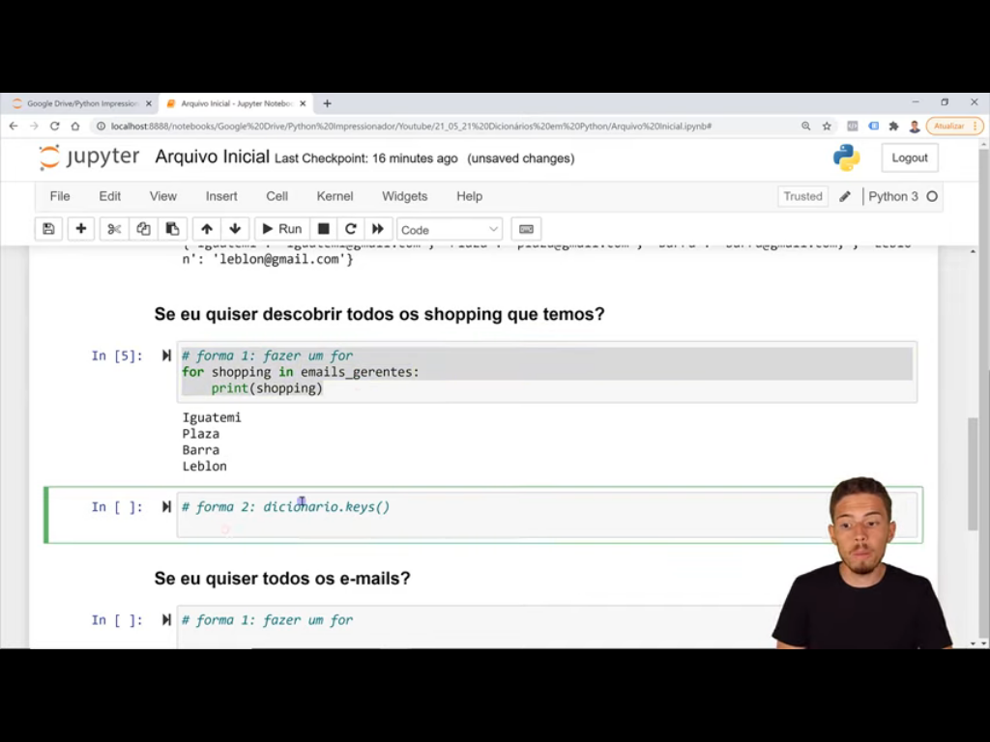

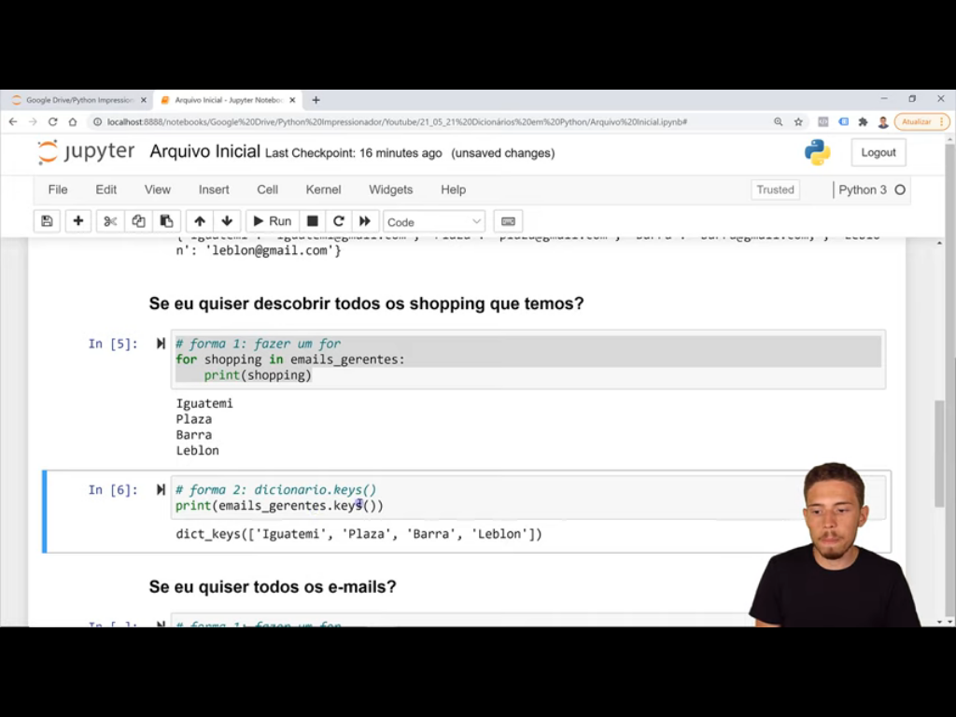

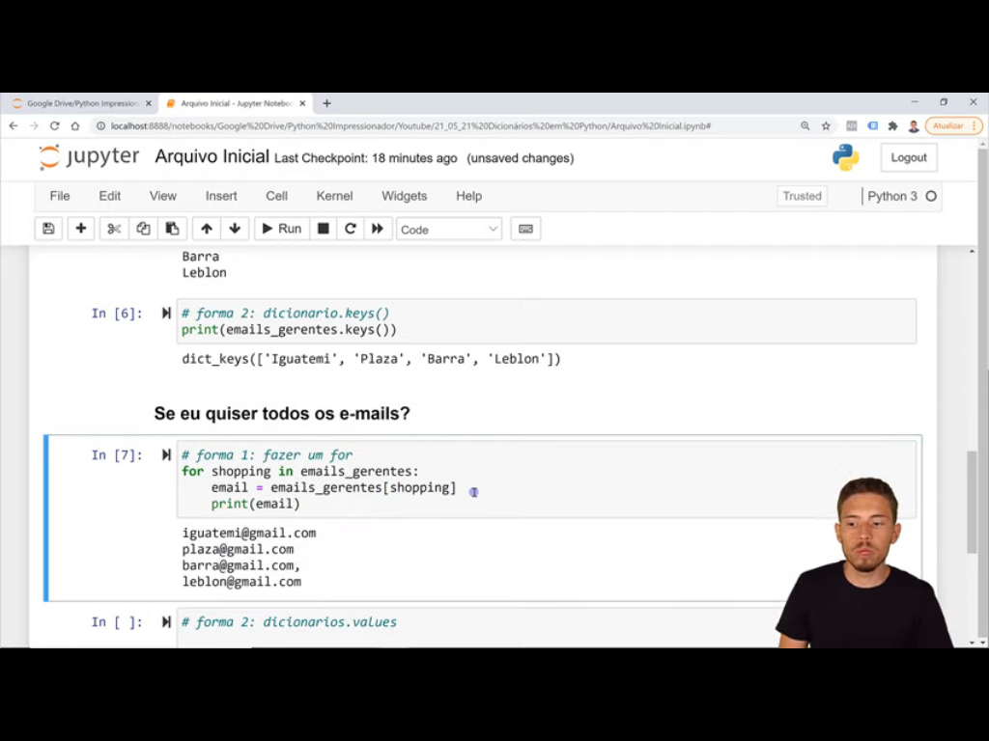

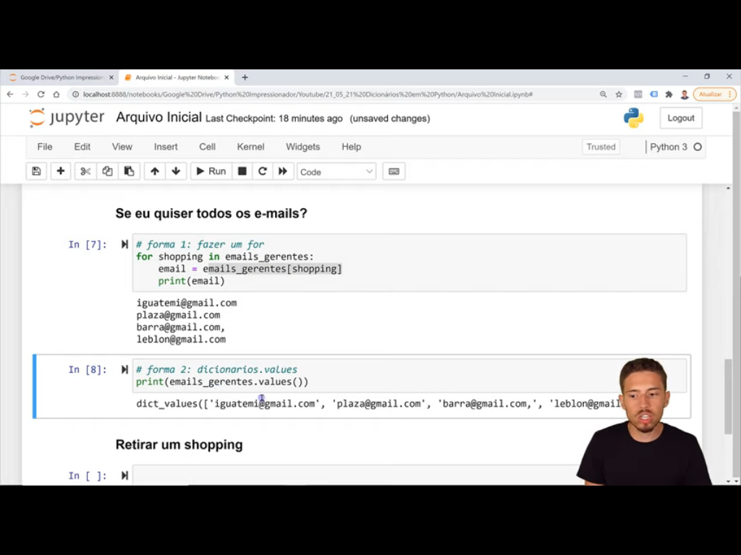

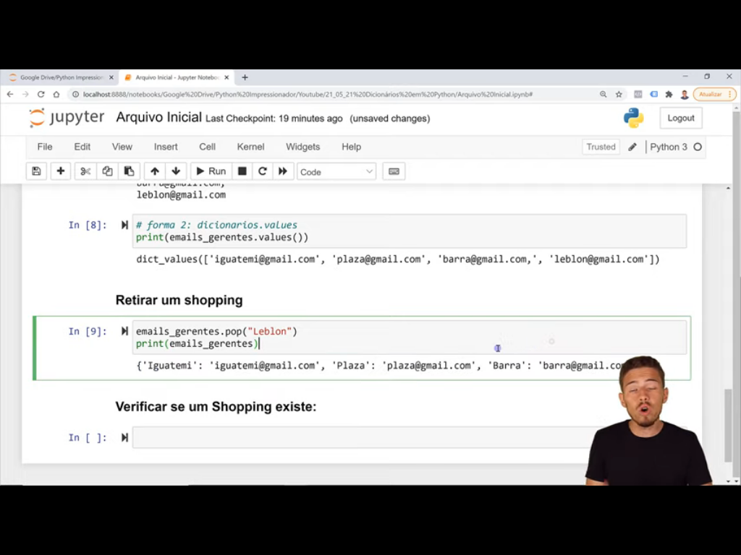

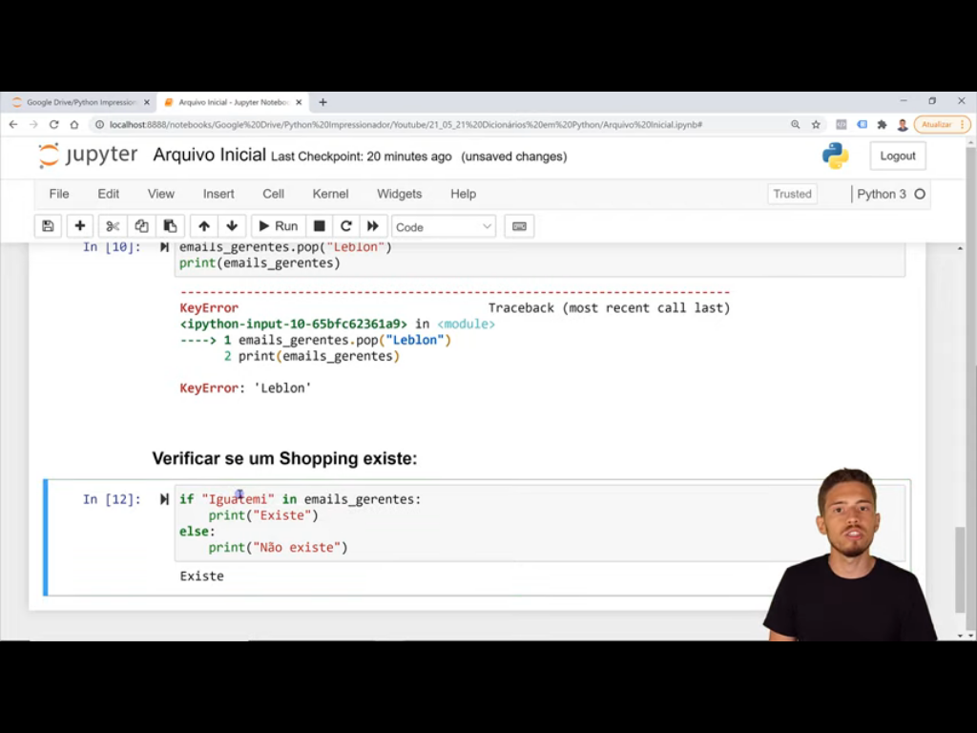

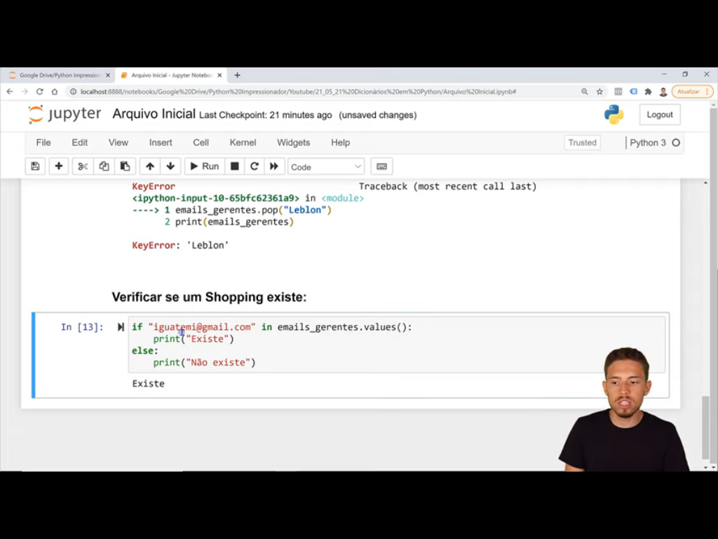

*****************************************************************************

**Quais os 10 Temas de Python que Você tem que Dominar?**

https://www.youtube.com/watch?v=17LOSZ7DOKM&list=PLpdAy0tYrnKznoeLzn06M-izJJpoEyzHC&index=12

*****************************************************************************

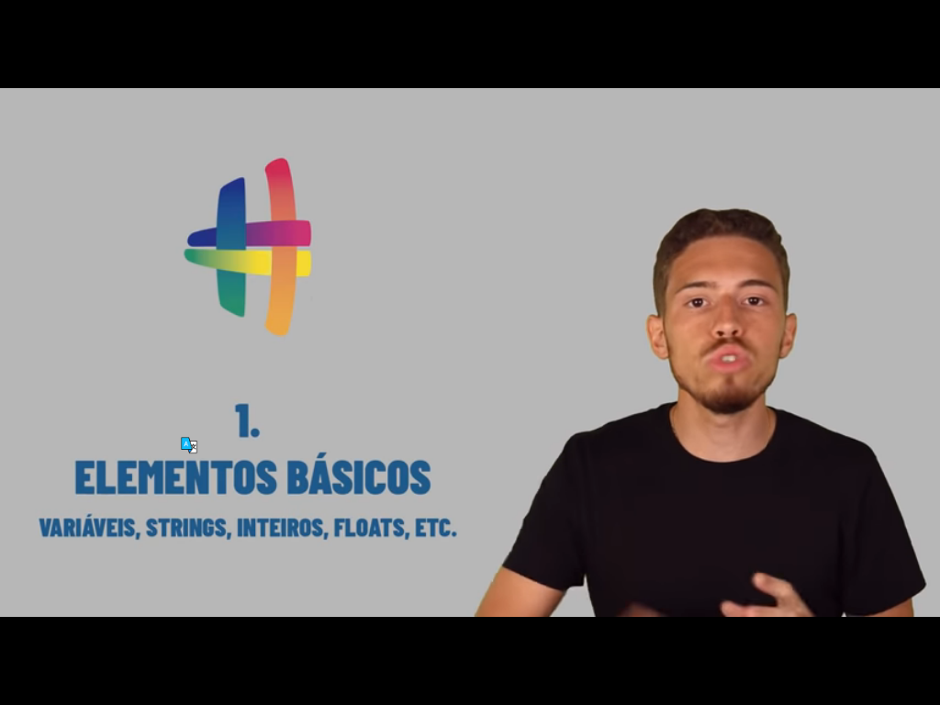

Ok

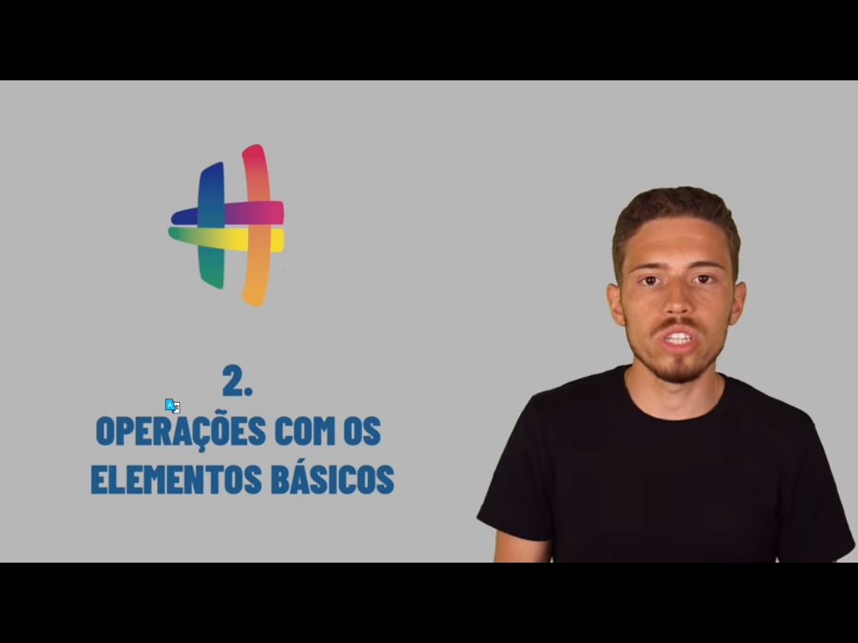

ok

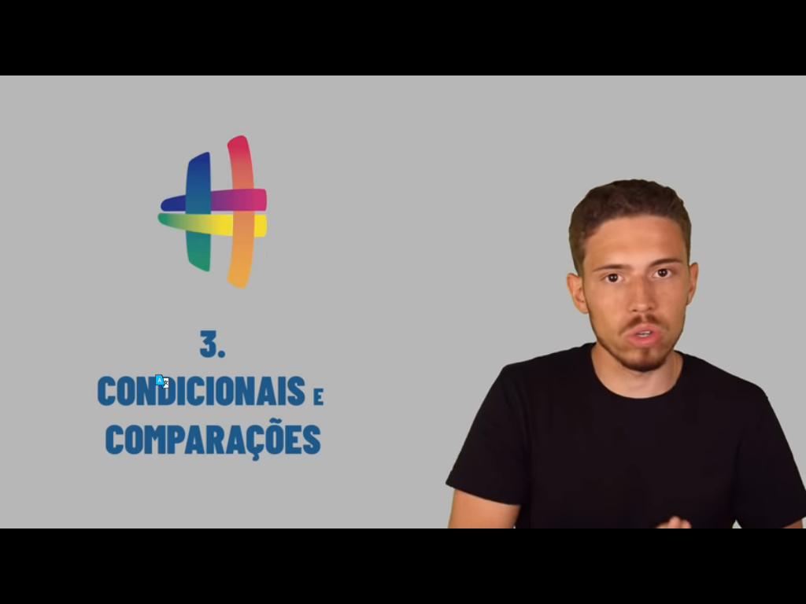

ok

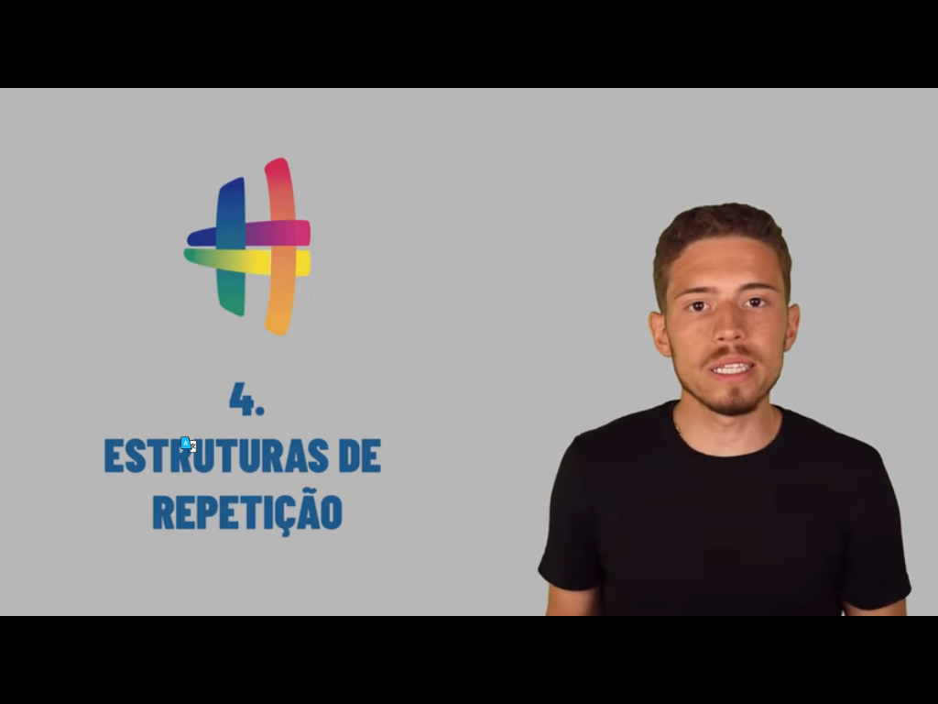

Ok

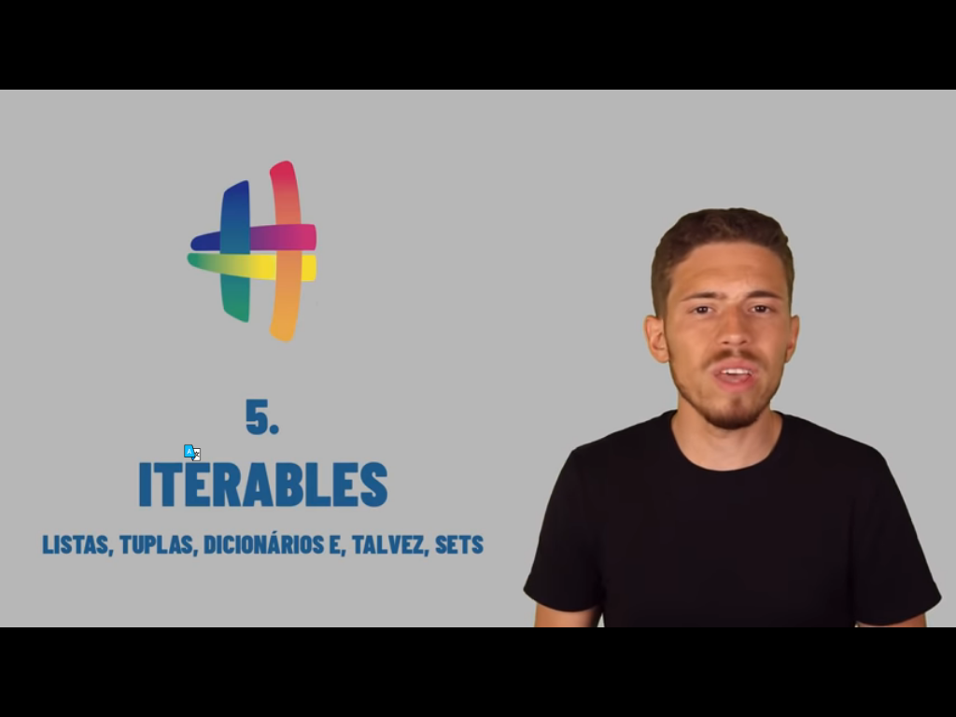

Not Ok;

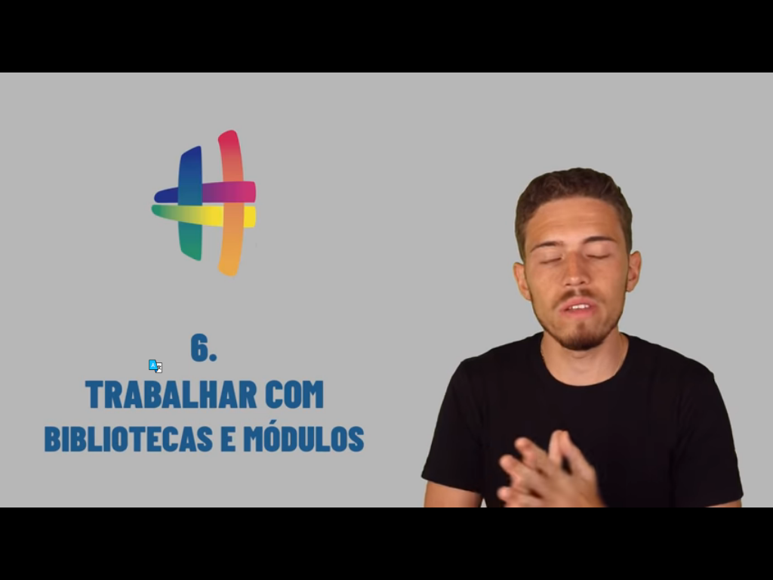

Not ok;

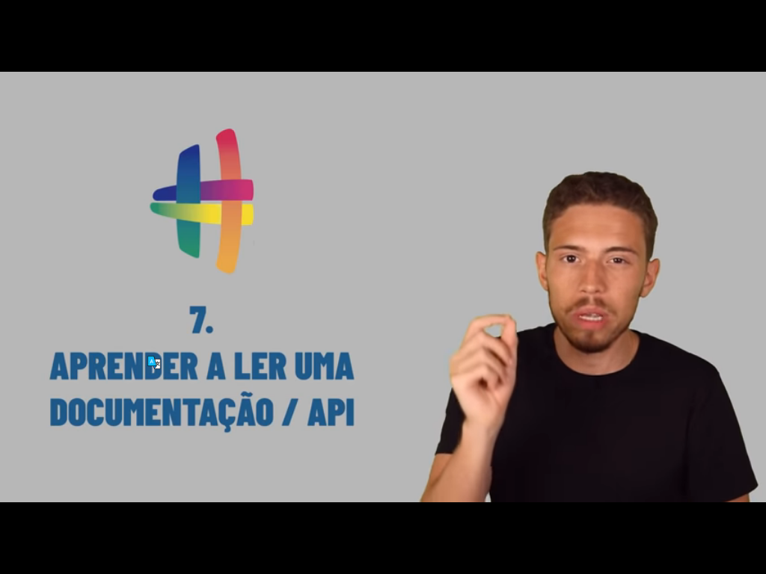

Not ok;

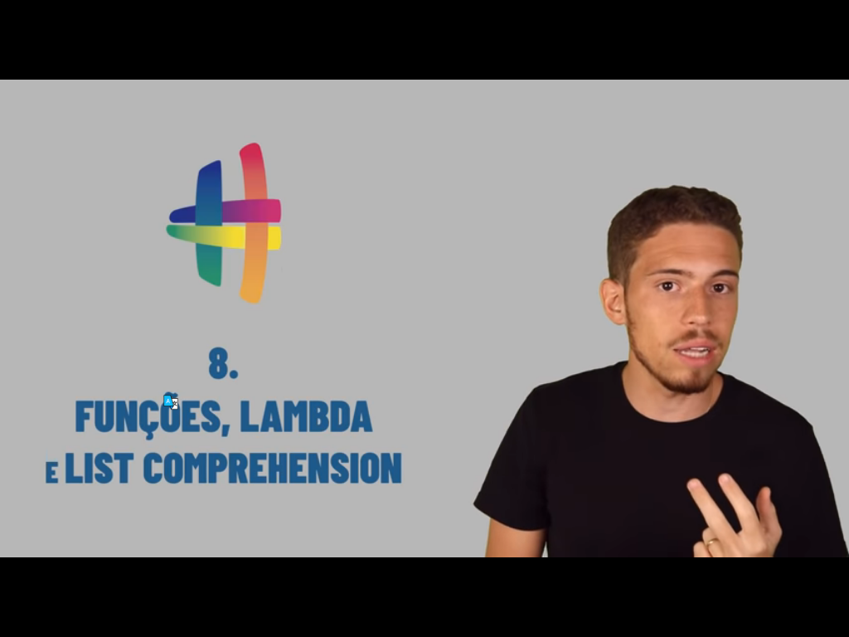

Not OK;

Ciência de Dados:

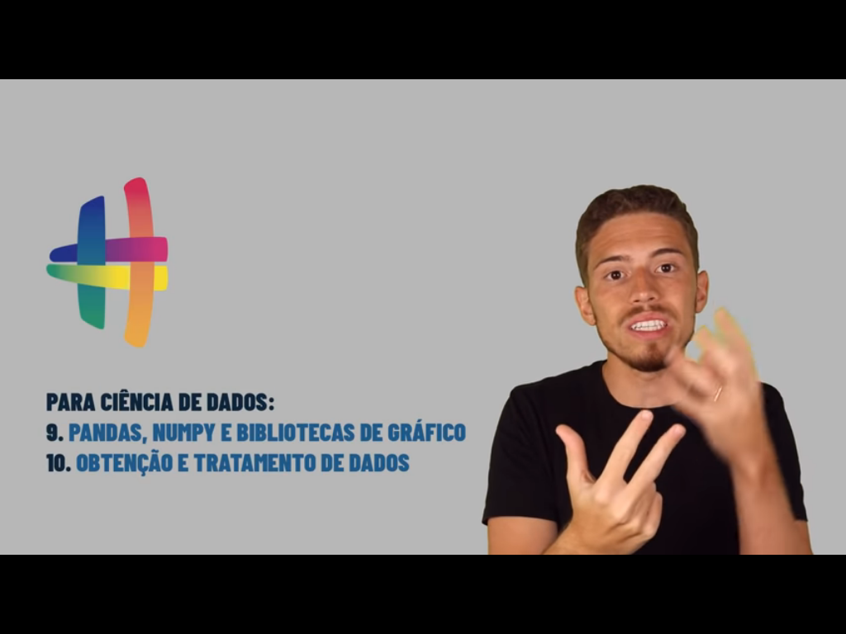

Desenvolvimento Web:

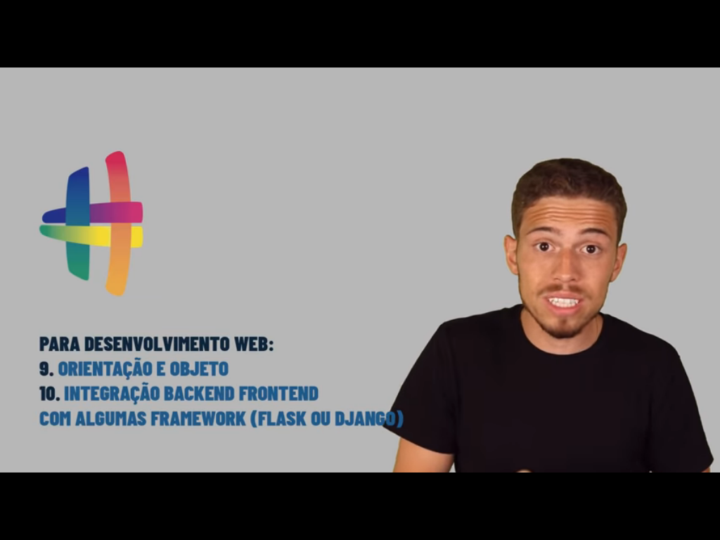

Automações:

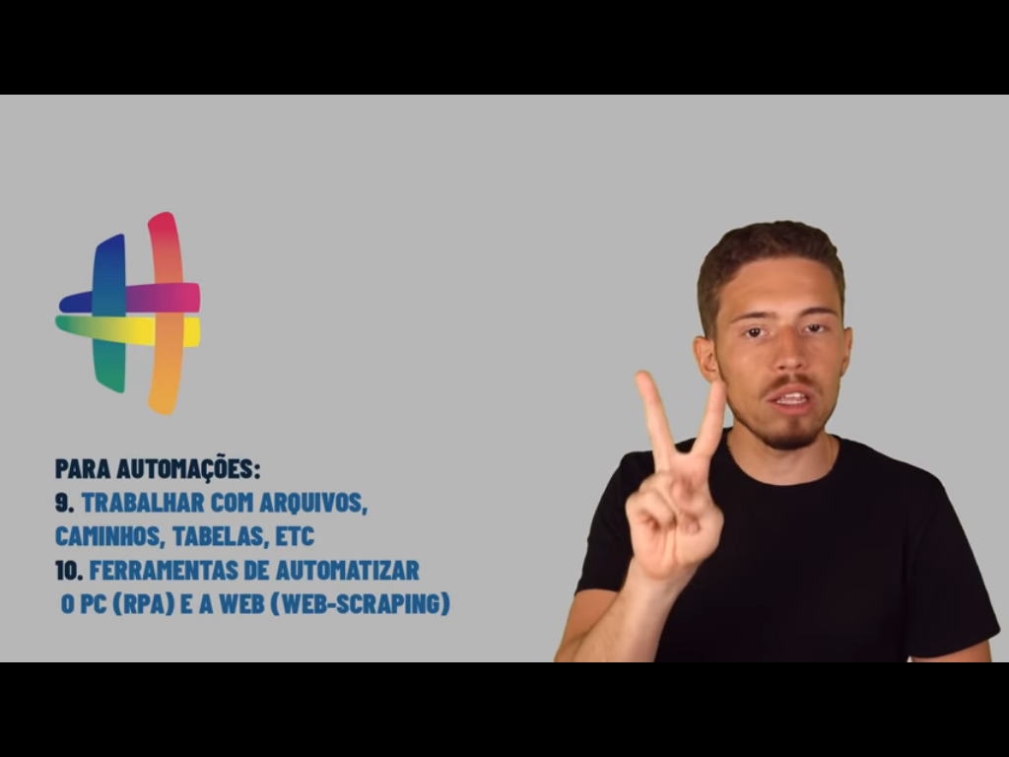

*****************************************************************************

**O que é API (Application Programming Interface) e Como Usar API com Python? 14**

<https://www.youtube.com/watch?v=eel1OVIdfUw&list=PLpdAy0tYrnKznoeLzn06M-izJJpoEyzHC&index=15>

*****************************************************************************

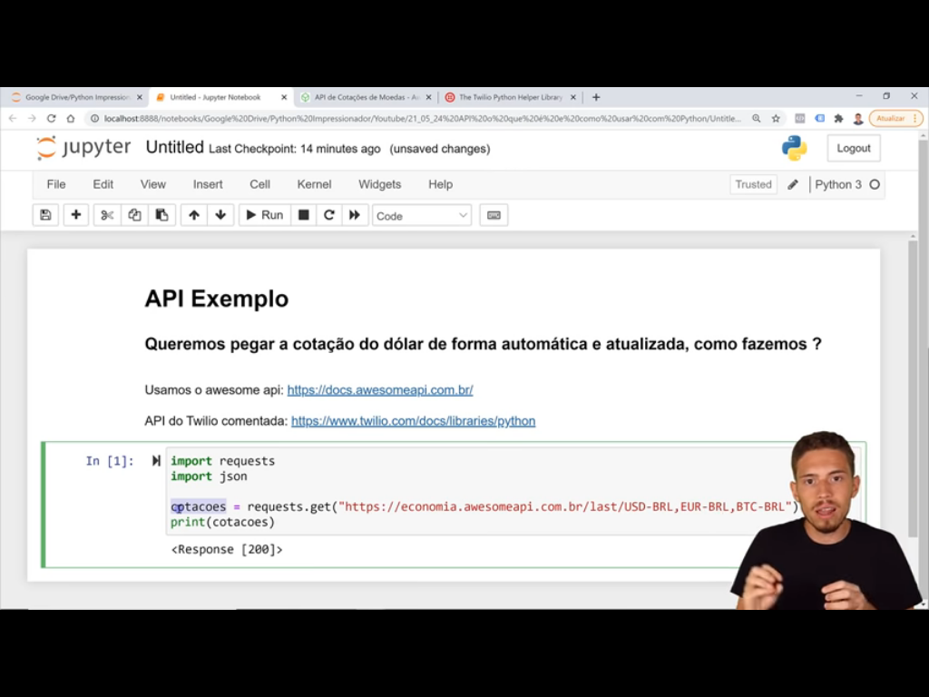

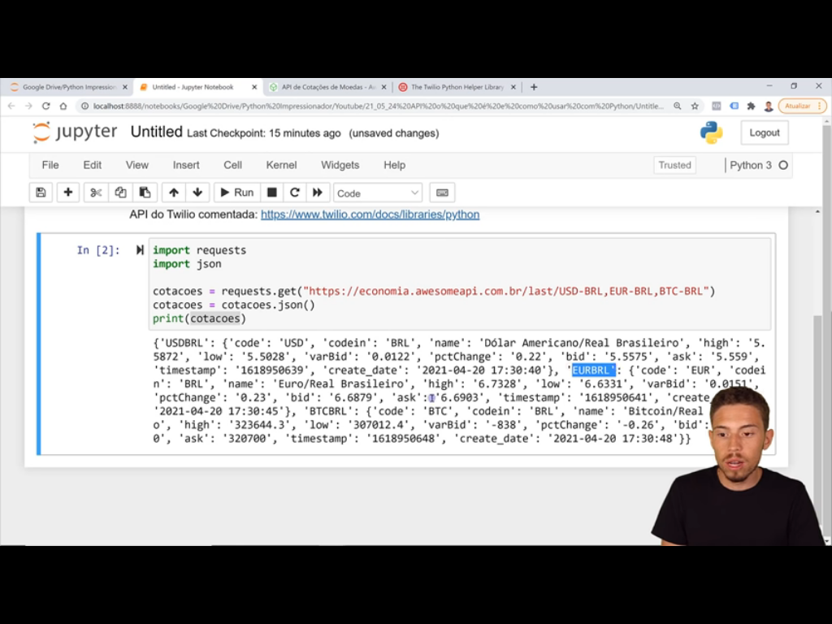

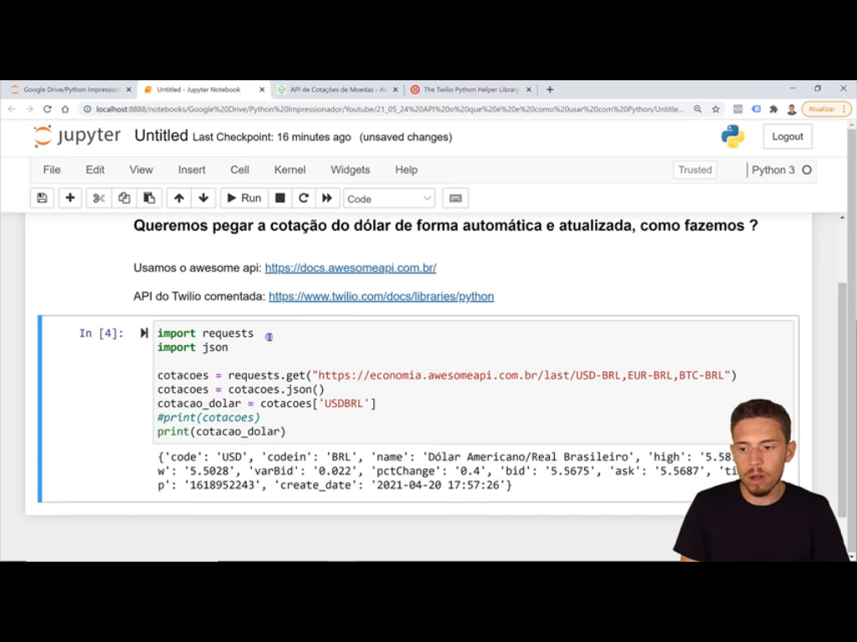

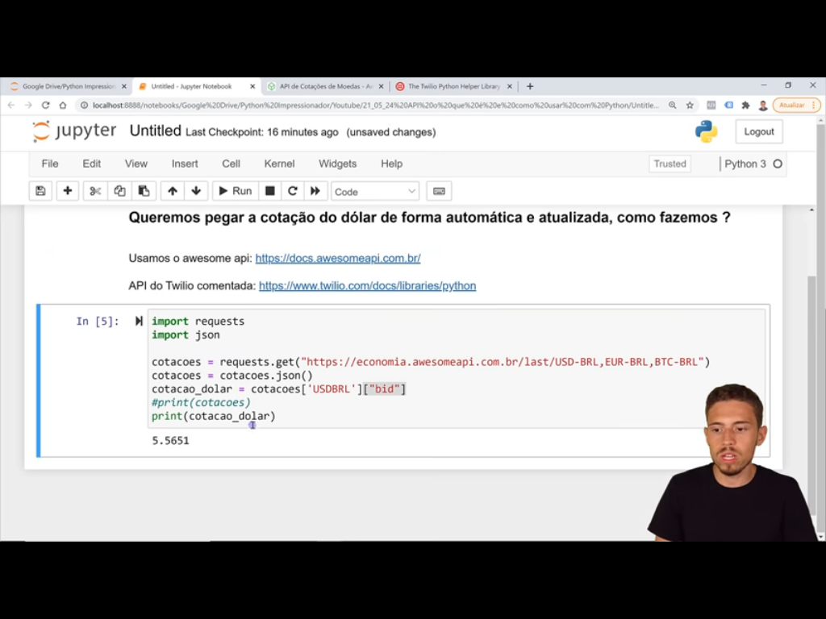

*****************************************************************************

**O que é Orientação a Objeto em Python? Você Deveria Aprender?**

<https://www.youtube.com/watch?v=tS9LETaEomI&list=PLpdAy0tYrnKznoeLzn06M-izJJpoEyzHC&index=17>

*****************************************************************************

**O que é Inteligência Artificial? O que é Machine Learning e Como Aprender?**

https://www.youtube.com/watch?v=xRBZxauRlXQ&list=PLpdAy0tYrnKznoeLzn06M-izJJpoEyzHC&index=18

*****************************************************************************

**O que é, Como Usar e para Que Serve o List Comprehension no Python?**

<https://www.youtube.com/watch?v=M2zL6LnQwkw&list=PLpdAy0tYrnKznoeLzn06M-izJJpoEyzHC&index=21>

*****************************************************************************



